Добрый день! Вас приветствует инструктор по физической культуре МБДОУ детского сада №23 г. Новочеркасска Ростовской области Лукьянова Е.А.
Игрой сентября месяца выбрали с ребятами игру «Подкиды».

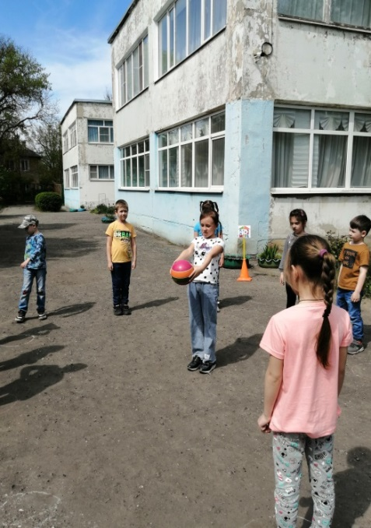

Игра проводилась с детьми подготовительной к школе группы общеразвивающей направленности №1.
Ребята выбрали считалкой первого водящего, разучили закличку.
Реакция в игре у детей была мгновенной. Дети проявили хорошую выдержку, прослушав до конца закличку водящего. Многие ребята проявили отличную ловкость при ловле мяча.
Игра «Подкиды» пришлась детям по душе. Ребята неоднократно организовывали ее самостоятельно на прогулке.
Игра развивает у ребят у детей связную речь, ловкость, скорость реакции.
Благодарим за игру.
